Organizátoři: Sponzor:
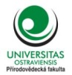
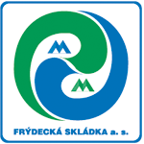
ZŠ Vojtěcha Martínka,
Brušperk

KORCHEM 2013/2014 – CHEMIE U NÁS DOMA
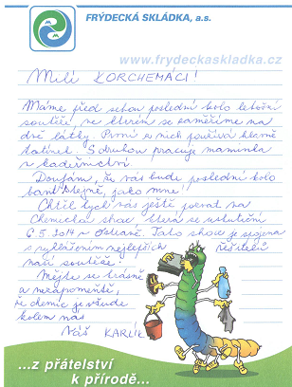

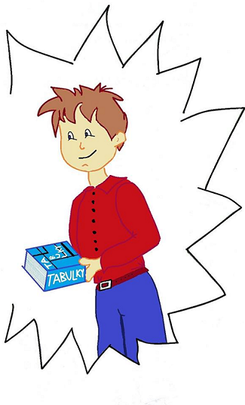

3. KOLO KORCHEM 2013/2014 Hydroxid sodný a peroxid vodíku

V posledním kole letošního KORCHEMU si představíme dvě látky. První z nich je hydroxid sodný a druhá peroxid vodíku.

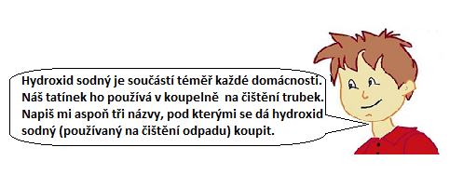
HYDROXID SODNÝ
- Úkol – odpad (0,75 b)

………………………………………………………………………………………
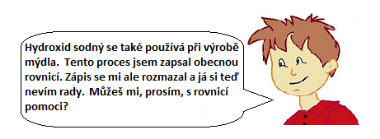
- Úkol – zmýdelňování (1,5 b)

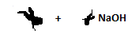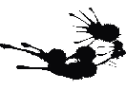

……………………………………………………………………..

- Úkol – druhy mýdel (1 b)
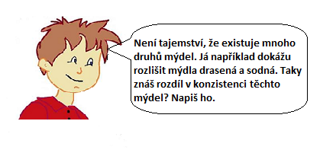
…………………………………………………………………………………………..
- Úkol – neutrální pH (4 b)
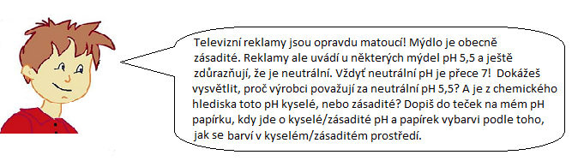
Vysvětlení ................................................................................................................................................
...............................................................................................................................................

pH papírek:

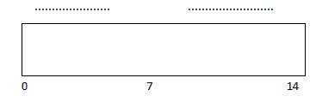
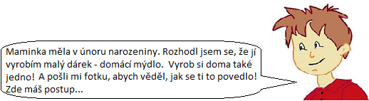
- Úkol – výroba mýdla (3 b)

- Do hrnce nastrouhej koupené mýdlo.
- Přidej MALÉ množství mléka nebo vody a směs zahřej
- Do rozpuštěné směsi přimíchej pomleté ovesné vločky (peelingové mýdlo), bylinky nebo esenciální olej.
- Směs vlij do formiček nebo krabiček a nech ztuhnout.

- Úkol – není hydroxid jako hydroxid (2 b)
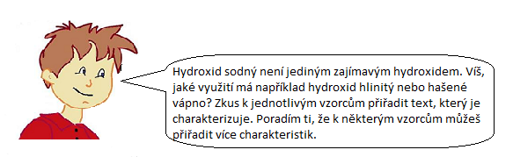
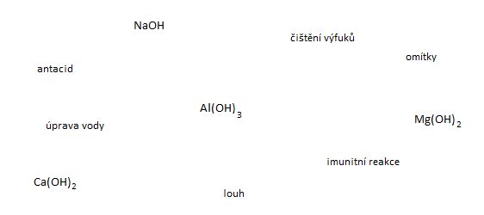

PEROXID VODÍKU
- Úkol – lékárnička (3 b)
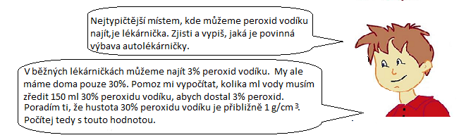
Povinné vybavení autolékárničky: ……………………………………………………………………………………………………………………………………………………………………………………………………………………………………………………………………………………………...
Výpočet objemu vody při ředění peroxidu vodíku: ………………………………………………………………………………………………………………………………………………………………………………………………

- Raketové pohony (4 b)
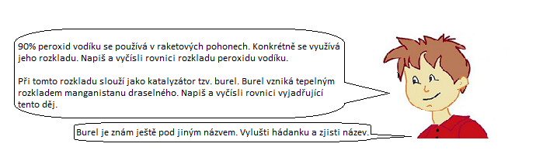
Rovnice katalytického rozkladu peroxidu vodíku: …………………………………………………………….

Rovnice tepelného rozkladu manganistanu draselného: ………………………………………………………

Hádanka:

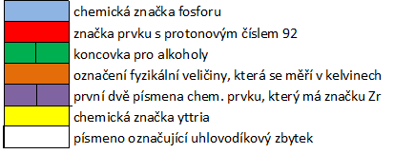

- Úkol – další využití peroxidu vodíku (1,5 b) 




